Vor - Nachname
Telefon
E-Mail-Adresse
Adresse
Postleitzahl + Ort

Artikel | Beschreibung | Größe |  | Menge | Preis je Einheit | Betrag
Artikel | Beschreibung |  | S/M/L/XL/XXL/3XL | Menge | Preis je Einheit
4223/black | T-Shirt | 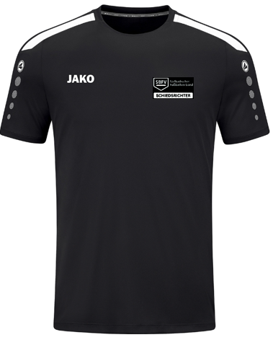 |  |  | 19 €
6323/black | Polo | 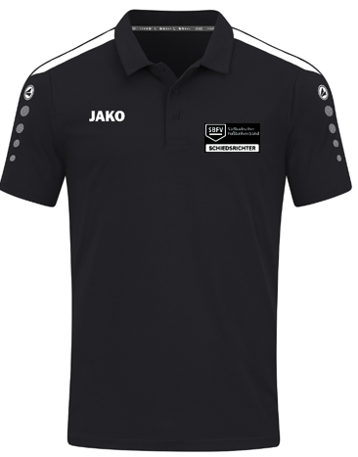 |  |  | 25 €
9323/black | Jacke | 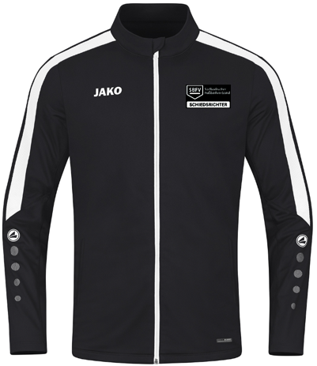 |  |  | 28 €
 |  |  |  |  | Summe
Bestellformular ausfüllen und per Mail an sporttreff-endingen@online.de senden.
Auftrag erfolgt nach vollständiger Zahlung.
Bei Überweisung bitte als Betreff: „Schiedsrichterkollektion Name“ eintragen

